Examen DAW2 Dario Briongos Garcia

1. Creacion de la instancia EC2

- AMI utilizada: Ubuntu Server 22.04 LTS
- Tipo de instancia: t2.micro
- IP pública:
- Clave (.pem): La ya utilizada en anteriores practicas
- Puertos abiertos:

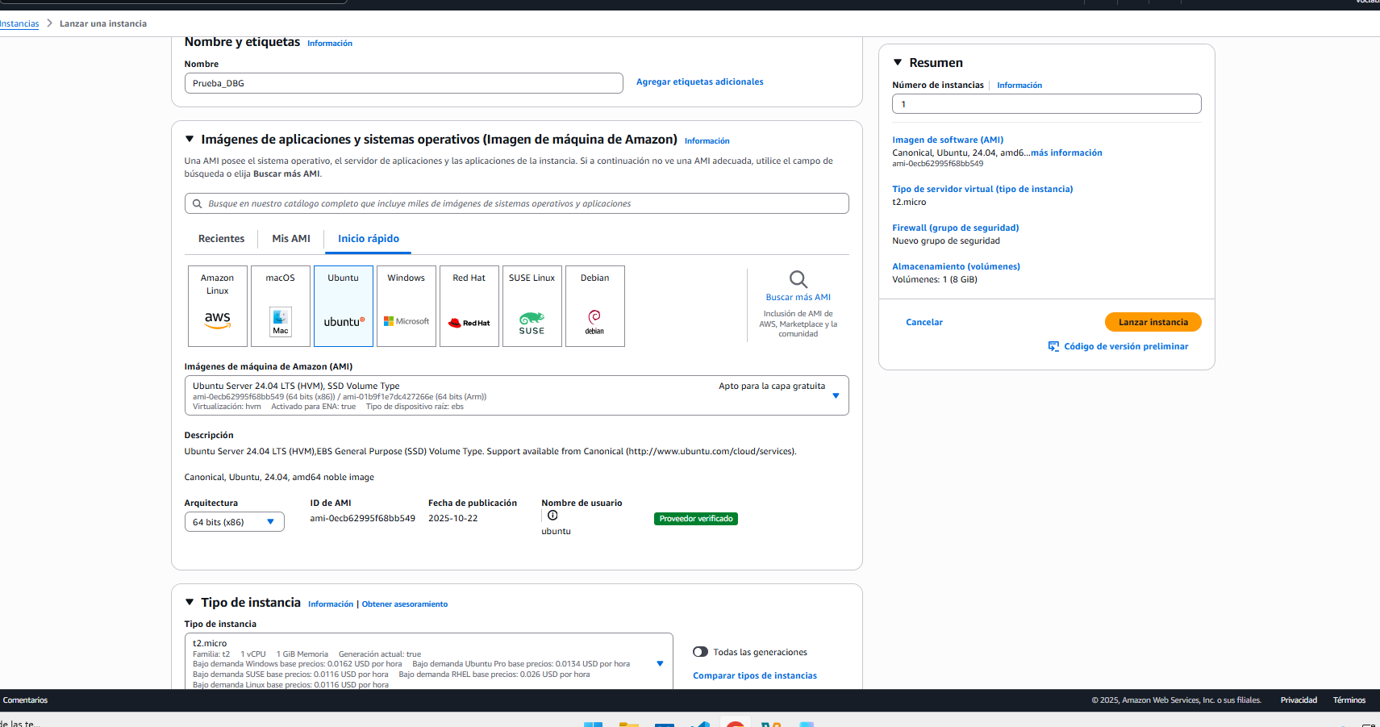
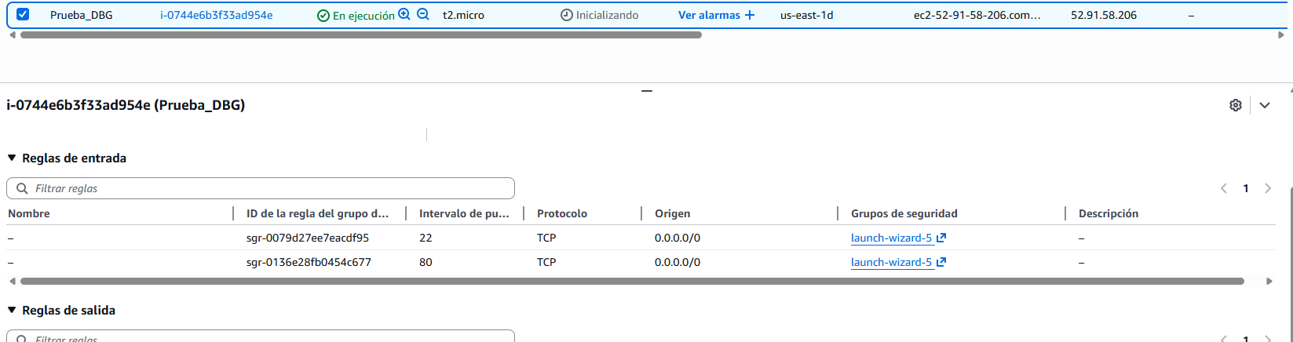

Conexión por SSH
Comando utilizado:
ssh -i "D:\Usuarios\daw214\Downloads\claveAWS.pem" ubuntu@52.91.58.206
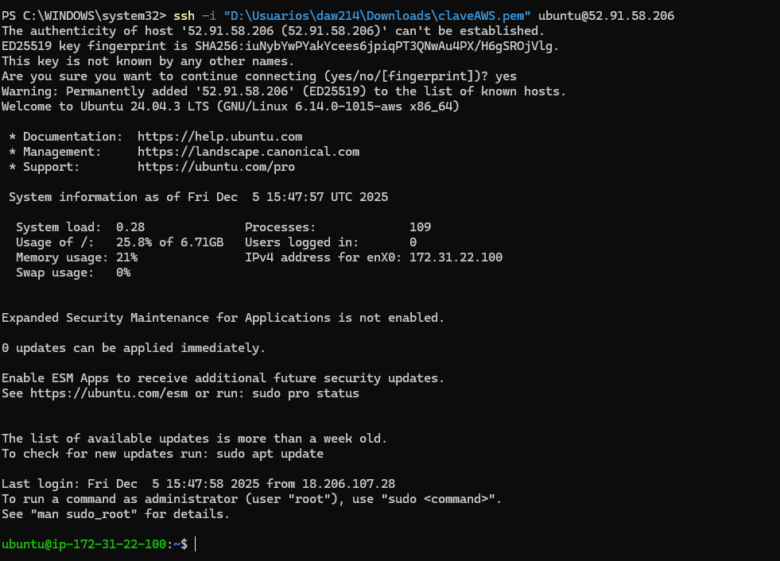

2. Instalacion del entorno LAMP
Primero instalo apache
Comando:
sudo apt install apache2
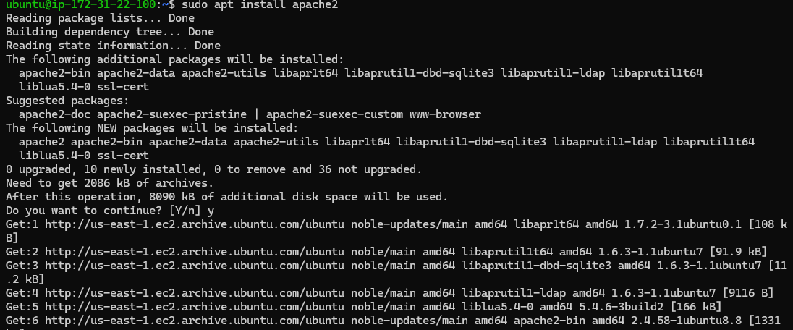

Luego instalo Mysql
Comando:
sudo apt install mysql-server
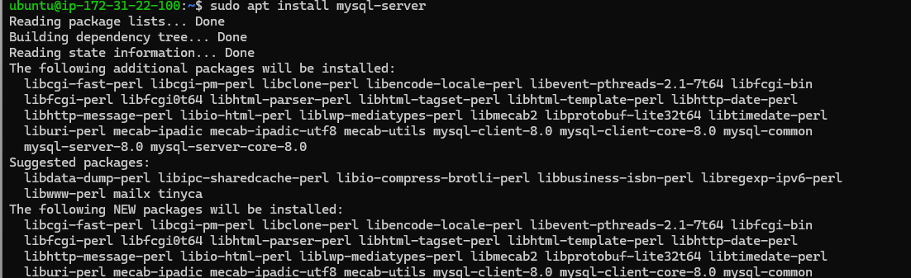

Y por ultimo instalo PHP
Comando:
Sudo apt install php
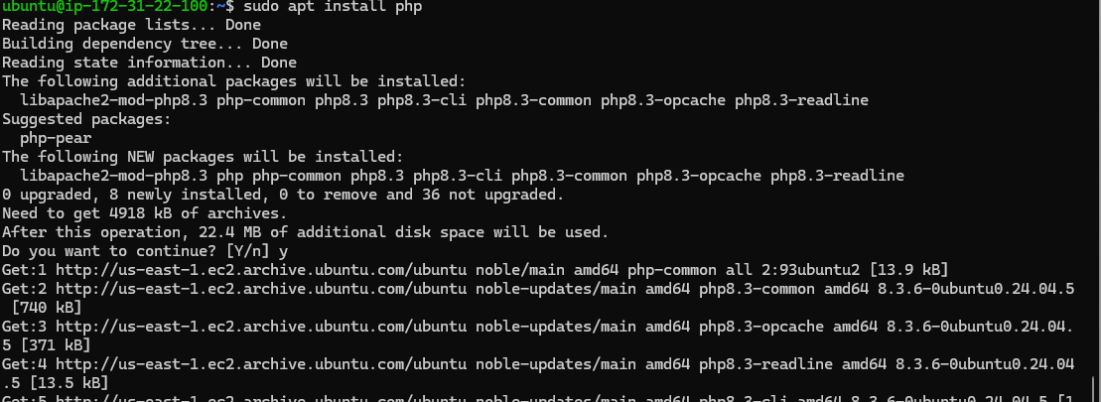
Instalo los modulos de php

sudo apt install php libapache2-mod-php php-mysql -y
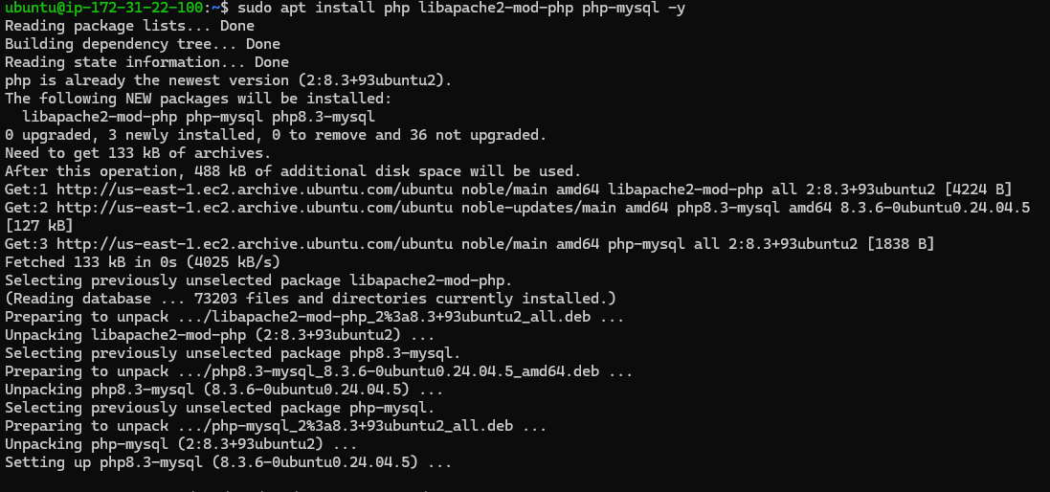

sudo apt install phpmyadmin php-mbstring php-zip php-gd php-json php-curl -y

3. Verificacion de PHP

Creo el archive indicado y añado el phpinfo y comprobamos desde el navegador que funciona correctamente
Sudo nano /var/www/html/info.php
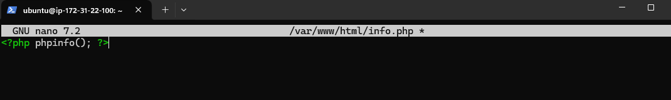
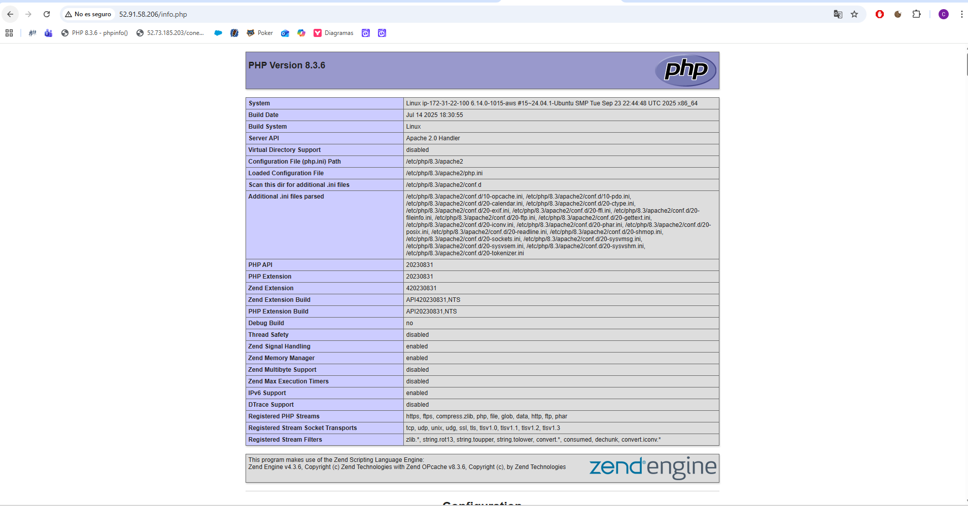

4. Configuracion de MySQL
Creo la base de datos:
Create DATABASE DAW_DBG;
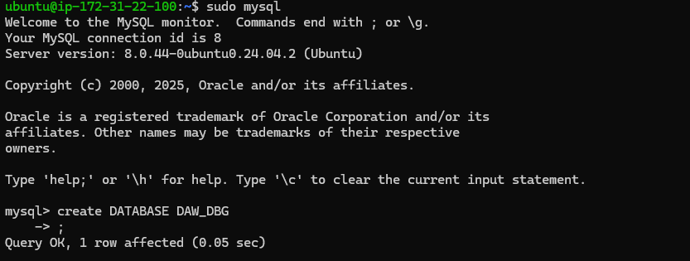
Y comprobamos que se ha creado
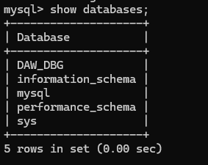

Creo un usuario con mis iniciales y les concede todos los privilegios
create user 'DBG'@localhost IDENTIFIED BY '123';

Le concede todos los privilegios
GRANT priv ON DAW_DBG to DBG IDENTIFIED BY ‘123’;

5. Prueba de conexion PHP-MYSQL

Creo el archive conexion.php
Sudo nano /var/www/html/conexion.php
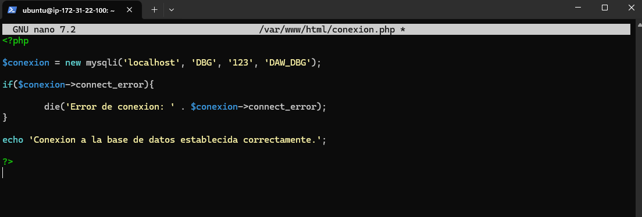
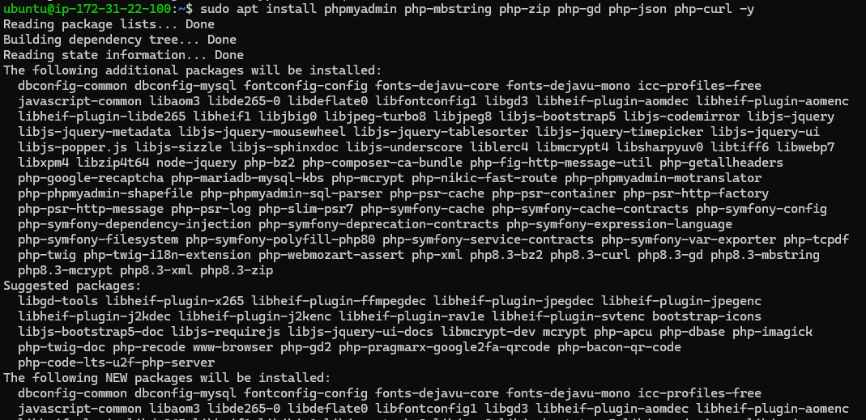

No me funciona la parte de conexion a base de datos porque la parte del usuario no la he hecho correctamente.
